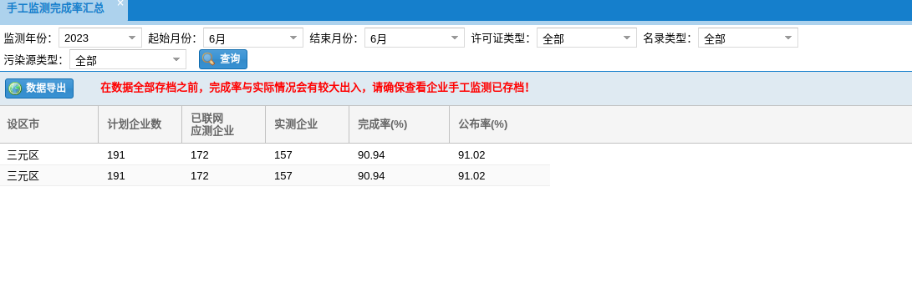
2023年6月份，三元区自行监测完成率

